**Capstone “Malt** **Technology”**

Gestión de Riesgos

línea horizontal

**Integrantes:**  **Docente:** Cindy Contador

Humberto Letelier **Asignatura:** Capstone

Álvaro Farias **Sección:** 009D

Sebastián Brenet

|  |  |  |
| --- | --- | --- |
| **VERSIÓN** | **FECHA** | **AUTOR** |
| 1.0 | 29-10-2024 | Humberto Letelier |
| **RAZÓN** | | |
| 1.0 Creación del documento | | |

Índice

Introducción 2

Inicio de sesión 3

Obtener información Tina 5

Obtener información Producción 7

Obtener información Horno 8

Obtener información Germinación 8

Obtener información de Análisis 10

Validación de Token 10

Datos protegidos 12

Conclusión 13

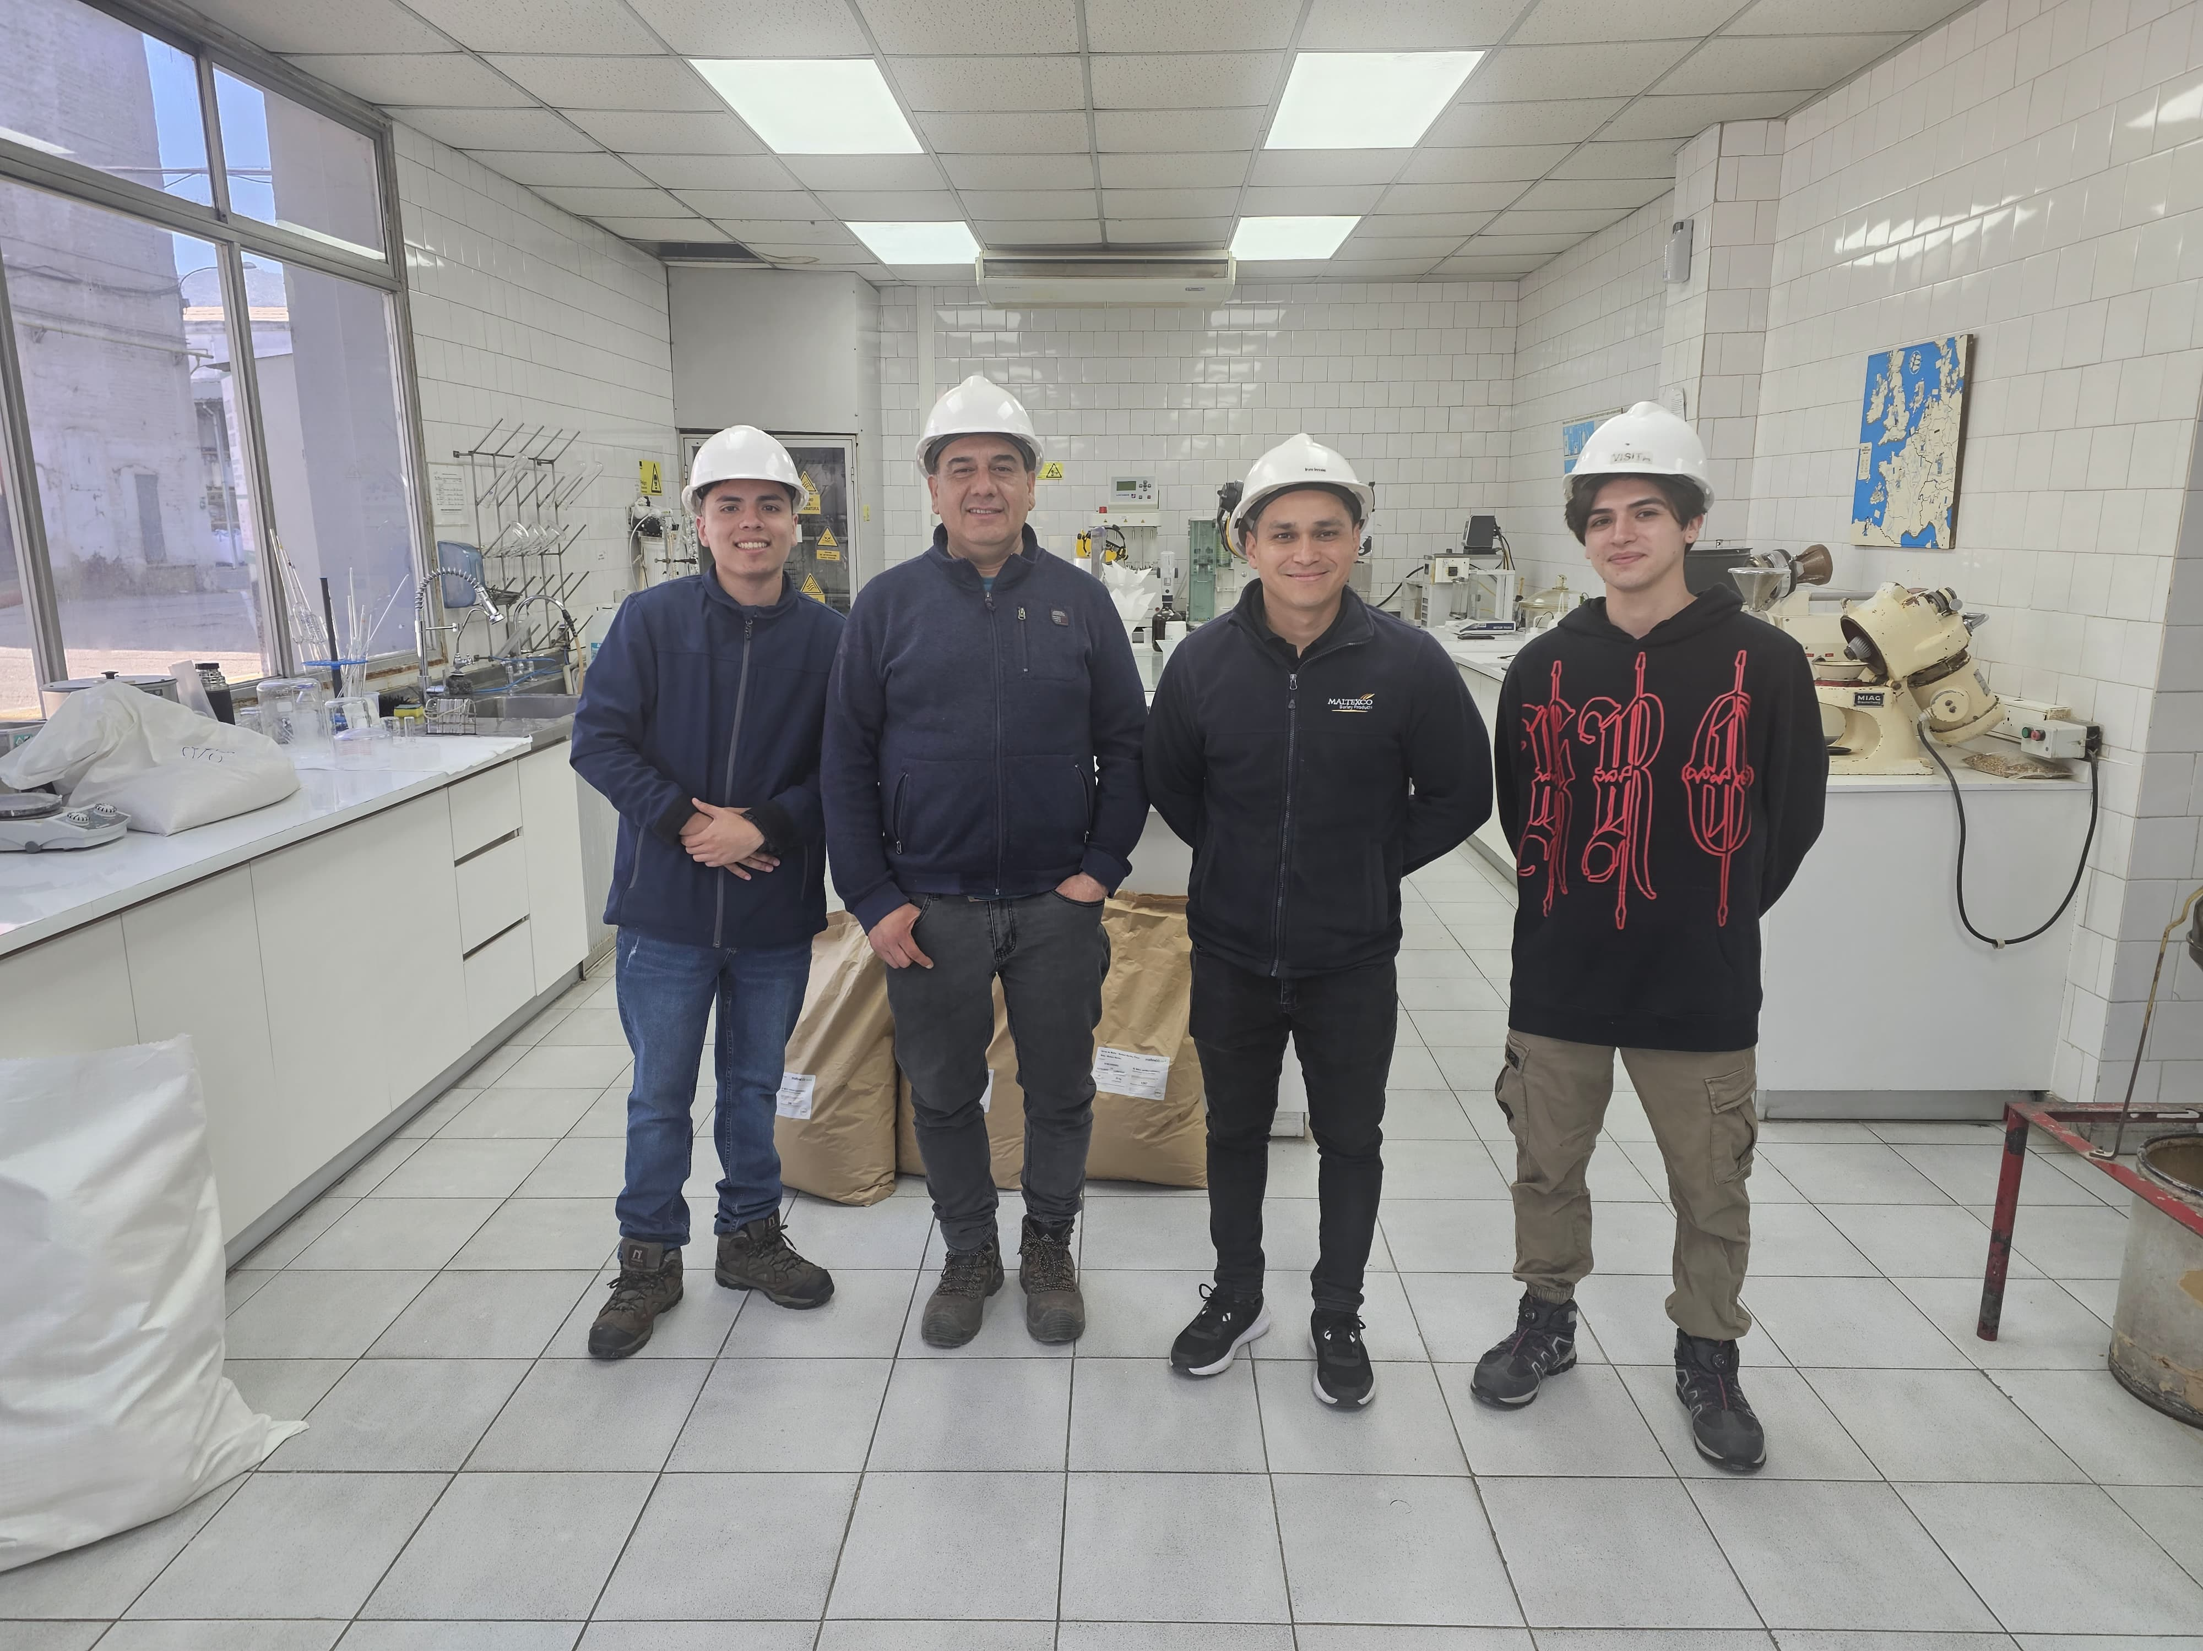

# Introducción

El proyecto de automatización del control de producción en Maltexco, empresa dedicada a la venta de materia prima para la elaboración de cerveza, requiere un proceso de pruebas para garantizar la efectividad y confiabilidad de la solución implementada.

Estos casos de prueba se enfocan en validar que el sistema cumple con los requisitos de rendimiento, exactitud y usabilidad que la empresa necesita para optimizar su flujo de trabajo. Además, abordan el funcionamiento de las alertas en tiempo real para mantener el control de los estándares de calidad y facilitar la toma de decisiones, minimizando los errores y mejorando la eficiencia en las operaciones. Para considerar que el sistema cumple con los requisitos esperados, se ha definido un índice de aprobación mínimo del 80 % en la ejecución de los casos de prueba, asegurando así que la solución cumple con los estándares de calidad establecidos.

Un índice de aprobación superior al 80 % en las pruebas asegura que el sistema será capaz de operar con alta confiabilidad en un entorno de producción real, cumpliendo con las expectativas de eficiencia y precisión de la empresa.



# Inicio de sesión

|  |  |  |  |  |
| --- | --- | --- | --- | --- |
| **Nombre proyecto:** | | | Malt Technology | |
| **ID Caso de prueba:** CP – 01 Inicio de sesión | | | | |
| **Ambiente de pruebas:** Aplicación Móvil | | | | |
| **Precondiciones: -** | | | | |
| **Propósito:** Verificar que el sistema permita a los usuarios ingresar correctamente a la aplicación mediante las credenciales autorizadas | | | | |
| **Descripción de las acciones y/o condiciones de para las pruebas** | | | | |
| **Número #** | **Tipo de prueba** | **Entrada** | **Salida esperada** | **Salida obtenida** |
| CP – 01 - 01 | Funcional | Usuario: mauricio  Contraseña: cambiame | Mensaje de autentificación correcta | Sin mensaje de autentificación y se redirige directamente a la página principal |
| CP – 01 - 02 | Funcional | Usuario: Miguel  Contraseña: papasfritas | Mensaje de autentificación incorrecta | Mensaje de error al iniciar sesión |
| **Resultados obtenidos** | | | | |
| **Resultado:** | Rechazado | | **Fecha:** | 25-09-2024 |
| **Evidencia:**  **CP – 01 - 01**    **CP – 01 - 02** | | | | |
|  | | | | |

# Obtener información Tina

|  |  |  |  |  |
| --- | --- | --- | --- | --- |
| **Nombre proyecto:** | | | Malt Technology | |
| **ID Caso de prueba:** CP- 02 | | | | |
| **Ambiente de pruebas:** Postman | | | | |
| **Precondiciones:** Usuario autenticado | | | | |
| **Propósito:** Comprobar que se obtiene la información de la Tina | | | | |
| **Descripción de las acciones y/o condiciones de para las pruebas** | | | | |
| **Número #** | **Tipo de prueba** | **Entrada** | **Salida esperada** | **Salida obtenida** |
| CP – 02 - 01 | No funcional | Método Get | Se muestra la información de la Tina | Sin mensaje, error en Django |
| **Resultados obtenidos** | | | | |
| **Resultado:** | Rechazado | | **Fecha:** | 26-09-2024 |
| **Evidencia:**  **CP – 02 - 01** | | | | |

# Obtener información Producción

|  |  |  |  |  |
| --- | --- | --- | --- | --- |
| **Nombre proyecto:** | | | Malt Technology | |
| **ID Caso de prueba:** CP - 03 | | | | |
| **Ambiente de pruebas:** Postman | | | | |
| **Precondiciones:** Usuario autenticado | | | | |
| **Propósito:** Comprobar que se obtiene la información de Producción | | | | |
| **Descripción de las acciones y/o condiciones de para las pruebas** | | | | |
| **Número #** | **Tipo de prueba** | **Entrada** | **Salida esperada** | **Salida obtenida** |
| CP – 03 - 01 | No funcional | Método Get | Se muestra la información de Producción | Se muestra la información de Producción |
| **Resultados obtenidos** | | | | |
| **Resultado:** | Aprobado | | **Fecha:** | 26-09-2024 |
| **Evidencia:**  **CP – 03 - 01** | | | | |
|  | | | | |

# Obtener información Horno

|  |  |  |  |  |
| --- | --- | --- | --- | --- |
| **Nombre proyecto:** | | | Malt Technology | |
| **ID Caso de prueba:** CP - 04 | | | | |
| **Ambiente de pruebas:** Postman | | | | |
| **Precondiciones:** Usuario autenticado | | | | |
| **Propósito:** Comprobar que se obtiene la información de Horno | | | | |
| **Descripción de las acciones y/o condiciones de para las pruebas** | | | | |
| **Número #** | **Tipo de prueba** | **Entrada** | **Salida esperada** | **Salida obtenida** |
| CP – 04 - 01 | No funcional | Método get | Se muestra la información de la tabla Horno | Se muestran los datos de la tabla Horno |
| **Resultados obtenidos** | | | | |
| **Resultado:** | Aprobado | | **Fecha:** | 26-09-2024 |
| **Evidencia: CP – 04 - 01** | | | | |
|  | | | | |

# Obtener información Germinación

|  |  |  |  |  |
| --- | --- | --- | --- | --- |
| **Nombre proyecto:** | | | Malt Technology | |
| **ID Caso de prueba:** CP- 05 | | | | |
| **Ambiente de pruebas:** Postman | | | | |
| **Precondiciones:** Usuario autenticado | | | | |
| **Propósito:** Comprobar que se obtiene la información de Germinación | | | | |
| **Descripción de las acciones y/o condiciones de para las pruebas** | | | | |
| **Número #** | **Tipo de prueba** | **Entrada** | **Salida esperada** | **Salida obtenida** |
| CP – 05 - 01 | No funcional | Método Get | Se obtiene la información de la Tabla INFO_GERM | No se muestran los datos, existe error en Django |
| **Resultados obtenidos** | | | | |
| **Resultado:** | Rechazado | | **Fecha:** | 27-09-2024 |
| **Evidencia: CP-05-01** | | | | |
|  | | | | |

# Obtener información de Análisis

|  |  |  |  |  |
| --- | --- | --- | --- | --- |
| **Nombre proyecto:** | | | Malt Technology | |
| **ID Caso de prueba:** CP-06 | | | | |
| **Ambiente de pruebas:** Postman | | | | |
| **Precondiciones:** Usuario autenticado | | | | |
| **Propósito:** Comprobar que se obtiene la información de Análisis | | | | |
| **Descripción de las acciones y/o condiciones de para las pruebas** | | | | |
| **Número #** | **Tipo de prueba** | **Entrada** | **Salida esperada** | **Salida obtenida** |
| CP – 06 - 01 | No funcional | Método Get | Se muestra la información de la Tabla INFO_ANALISIS | No se muestran los datos, existe error en Django |
| **Resultados obtenidos** | | | | |
| **Resultado:** | **Rechazado** | | **Fecha:** | **27-09-2024** |
| **Evidencia: CP – 06 - 01** | | | | |
|  | | | | |

# Validación de Token

|  |  |  |  |  |
| --- | --- | --- | --- | --- |
| **Nombre proyecto:** | | | Malt Technology | |
| **ID Caso de prueba:** CP – 07 | | | | |
| **Ambiente de pruebas:** Aplicación Móvil | | | | |
| **Precondiciones: -** | | | | |
| **Propósito:** Verificar la seguridad del sistema con el acceso mediante Token | | | | |
| **Descripción de las acciones y/o condiciones de para las pruebas** | | | | |
| **Número #** | **Tipo de prueba** | **Entrada** | **Salida esperada** | **Salida obtenida** |
| CP – 07 - 01 | No funcional | Se ingresa página Home | No se ingresa a la página Home sin un Token | No cambia la página al intentar ingresar directamente a la página Home |
| CP – 07 - 02 | No funcional | Se ingresa a la página Estado | No se ingresa a la página Home sin un Token | No cambia la página al intentar ingresar directamente a la página Home |
| CP – 07 - 03 | No funcional | Se ingresa a la página Home luego de iniciar sesión desde la página Estado | Se ingresa correctamente a la página Home | Se ingresa correctamente a la página Home |
| **Resultados obtenidos** | | | | |
| **Resultado:** | Aprobado | | **Fecha:** | 30-09-2024 |
| **Evidencia: CP – 07 – 01 y CP – 07 - 02**    CP – 07 – 03 | | | | |
|  | | | | |

# Datos protegidos

|  |  |  |  |  |
| --- | --- | --- | --- | --- |
| **Nombre proyecto:** | | | Malt Technology | |
| **ID Caso de prueba:** CP – 08 | | | | |
| **Ambiente de pruebas:** Postman | | | | |
| **Precondiciones:** Usuario Admin | | | | |
| **Propósito:** Verificar que los datos importantes estén encriptados | | | | |
| **Descripción de las acciones y/o condiciones de para las pruebas** | | | | |
| **Número #** | **Tipo de prueba** | **Entrada** | **Salida esperada** | **Salida obtenida** |
| CP – 08 - 01 | No funcional | Método Get a los usuarios | Contraseña encriptada | Contraseña de los usuarios esta encriptada |
| **Resultados obtenidos** | | | | |
| **Resultado:** | Aprobado | | **Fecha:** | 01-10-2024 |
| **Evidencia: CP – 08 - 01** | | | | |
|  | | | | |

# Diseño

|  |  |  |  |  |
| --- | --- | --- | --- | --- |
| **Nombre proyecto:** | | | Malt Technology | |
| **ID Caso de prueba:** CP- 09 | | | | |
| **Ambiente de pruebas:** | | | | |
| **Precondiciones:** | | | | |
| **Propósito:** | | | | |
| **Descripción de las acciones y/o condiciones de para las pruebas** | | | | |
| **Número #** | **Tipo de prueba** | **Entrada** | **Salida esperada** | **Salida obtenida** |
| CP – 09 - 01 | No funcional | Acceder a la pantalla de Inicio de Sesión | La tipografía debe estar alienada correctamente y debe estar adecuado a distintos dispositivos móviles. |  |
| **Resultados obtenidos** | | | | |
| **Resultado:** | Rechazado | | **Fecha:** | 27-09-2024 |
| **Evidencia: CP-05-01** | | | | |

# Conclusión

Estos casos de prueba evaluaron todos los aspectos esenciales de la solución, desde la captura y procesamiento de datos hasta el monitoreo en tiempo real.

Los resultados mostraron un índice de aprobación superior al 80 %, lo cual indica que el sistema cumple de manera confiable con los requisitos planteados y está alineado con los estándares de calidad y eficiencia establecidos por la empresa.

En conclusión, el alto índice de aprobación en los casos de prueba confirma que la solución tecnológica desarrollada ofrece una herramienta eficiente y confiable para la gestión del proceso productivo de Maltexco, logrando así minimizar los errores humanos y optimizar el flujo de trabajo. Esto representa un avance significativo para la empresa en la gestión de la calidad y eficiencia de sus operaciones.